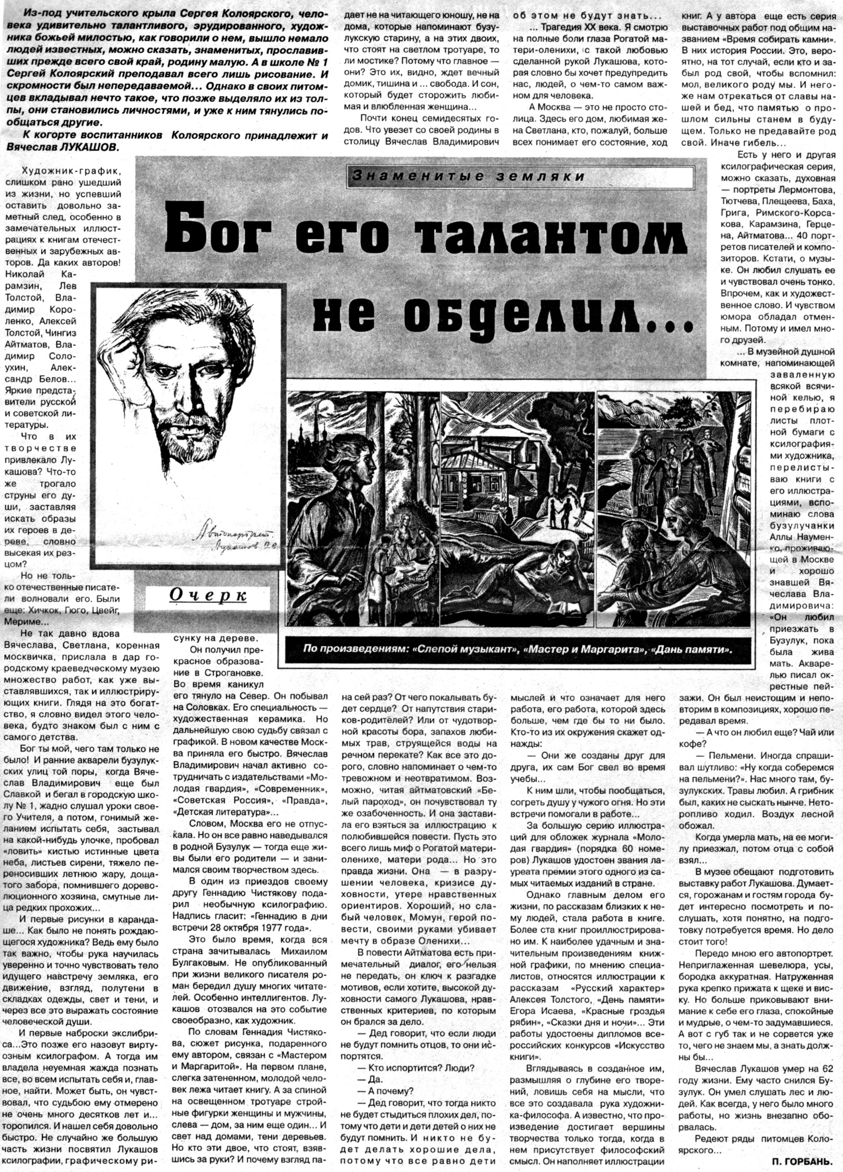

**Горбань П. Бог его талантом не обделил / П. Горбань // Российская провинция. — 2002. — 28 ноября.  — С. 3.**